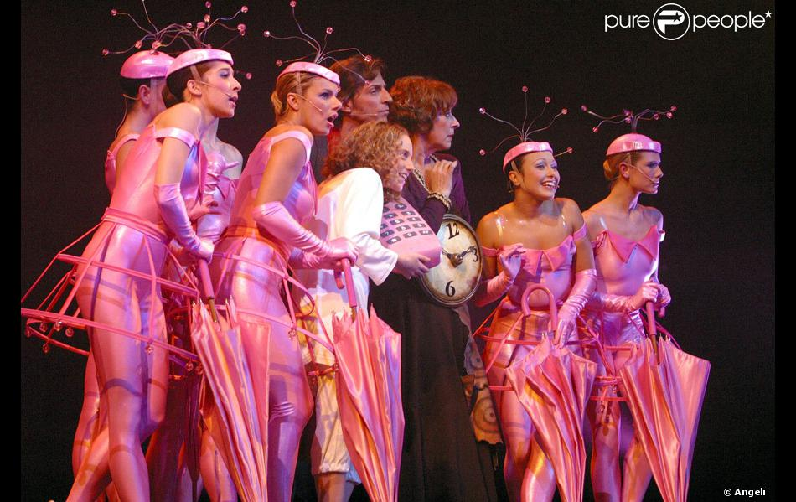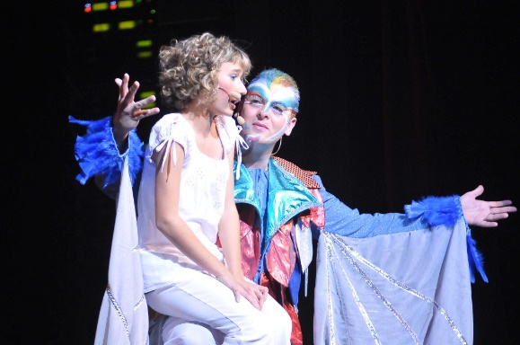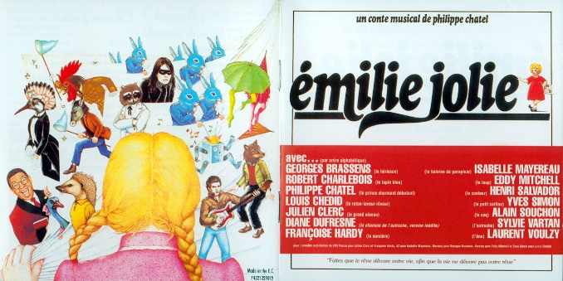s

**Théâtre Mogador**: En France, il n’y a pas de Broadway mais le théâtre Mogador est un lieu spécial où sont jouées de grandes comédies musicales ou d’autres spectacles.

L’orchestre qui accompagne les chanteurs est moderne pour jouer tous les styles entendus dans la pièce (ballade au piano, bossa nova, rock, etc…)

Elle trouvera des animaux, un extra-terrestre appelé A440 (comme le la de référence) mais aussi un petit caillou du Petit Poucet, une sorcière qui se transformera en Princesse ainsi qu’un prince charmant débutant. Elle pourra alors enfin sortir de son livre et dormir paisiblement.

Emilie est une petite fille qui a peur le soir lorsque ses parents la laissent dans le noir, dans sa chambre. Elle va alors se plonger littéralement dans un de ses livres d’images. Elle va croiser de nombreux personnages dans différents endroits.

Cette version musicale a été suivie en 1985 d’une version scénique. Une nouvelle version a été « montée » en 2002 au Théâtre Mogador et au Grand Rex. La tournée s’est achevée en 2005. Au final, il y a plus de 600 000 spectateurs.

C’est une comédie musicale qui se destine aux enfants.

2.

**L’histoire d’Emilie Jolie**

Emilie Jolie est un conte musical créé par Philippe Chatel. Le disque est sorti en 1979. Il y a eu deux versions majeures de cette pièce. La première (extraits audio sans vidéo) fait entendre des artistes tels que : Henri Salvador, Georges Brassens ou encore Julien Clerc…

**ULIS**

**ARTS**

**Musique**

**Des informations sur Emilie Jolie.**

Mon avis :

Comédies musicales :

05 – Emilie Jolie

1.

**Date** : __ / __ / ____

CoMu5

**J’apprends**